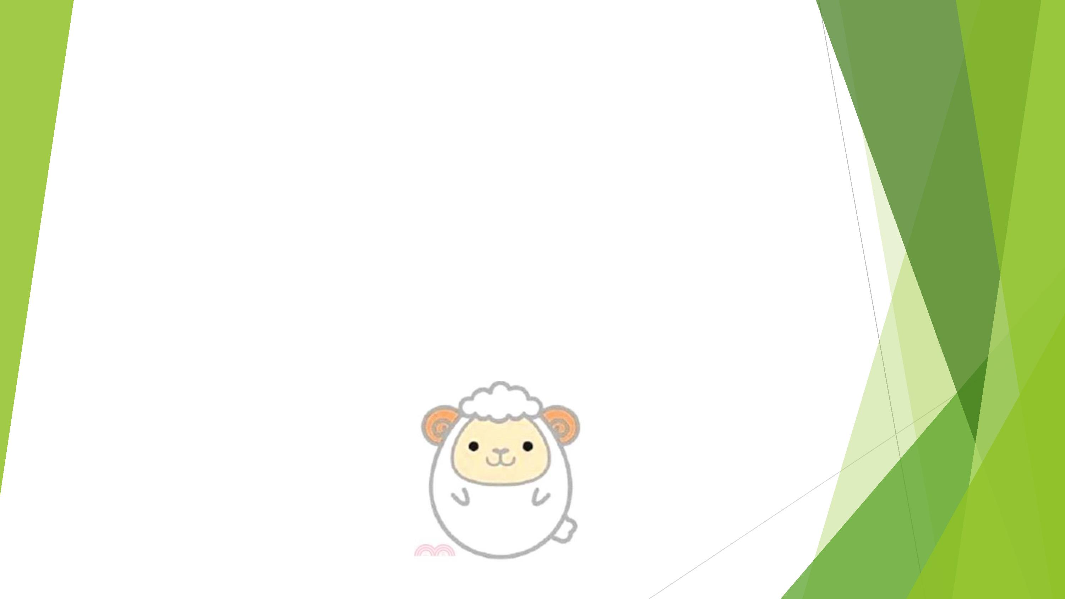
停課不停學教材
楊咩咩 2021.05
生活用品整理實作


說明
第三級在家不停學期間，老師將以家中現
有材料輔以生活用品整理實作內容進行自
學規劃。
第一部分需要的材料有:擀麵棍、密封圓柱
體小瓶子、湯匙、抹布、桌面或輪椅桌板。
可先快速將教材瀏覽過後再依序執行。
僅小高加做第二部分。

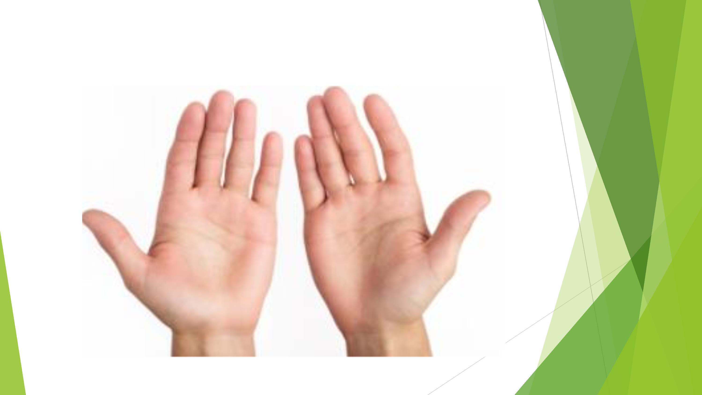
第一部分 手部功能熱身

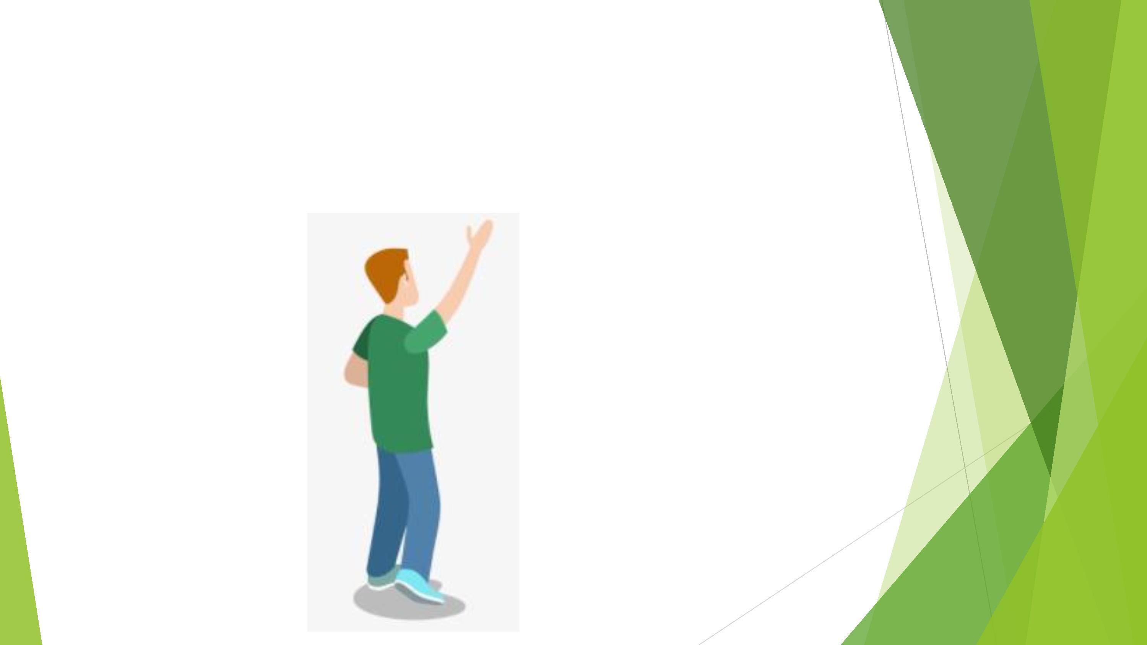
肩關節伸展-不論坐姿或站姿，肢體協助下先輪
流抬手臂10~15秒一次後換手，左右手輪流做各
10次。

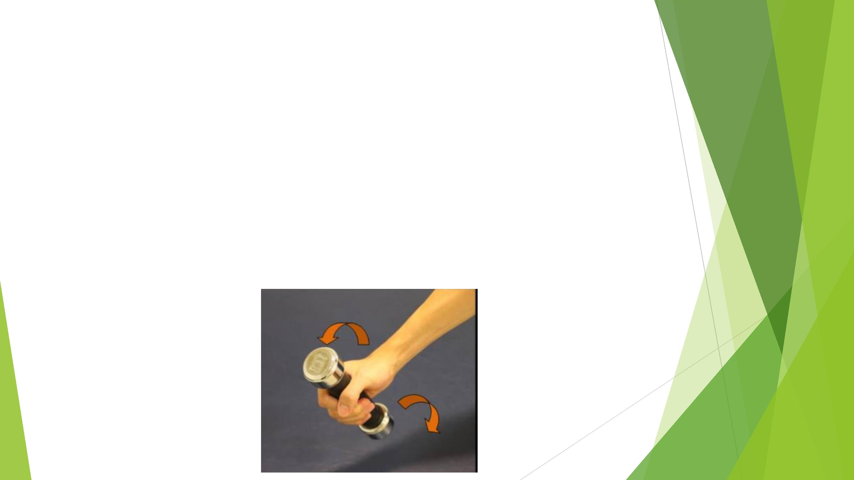
前臂旋轉肌訓練-
右手握合宜大小物品(如啞鈴、湯匙、擀麵棍等
家中有的圓柱物品)大拇指朝上至於桌板(或桌
面)手腕垂出桌緣。
將手腕慢慢向右旋轉至掌心朝上後在慢慢向左
旋轉至掌心朝下，最後回到原位。一手來回10
次~15次。

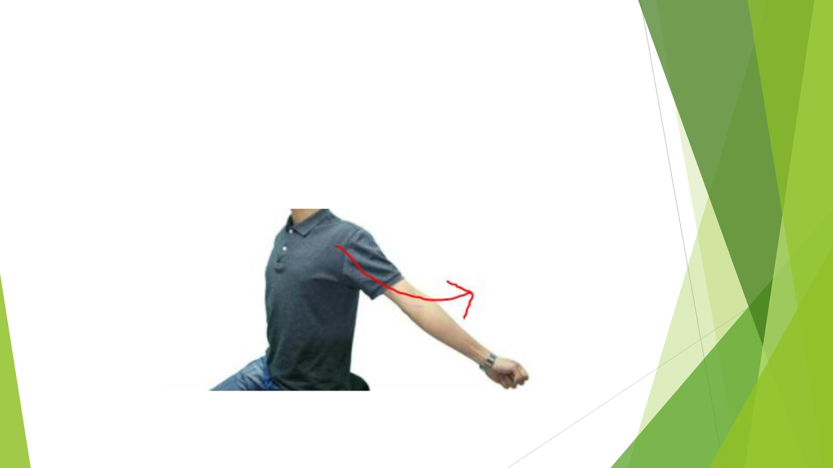
兩側手臂向後伸展，同時將胸口往前上方挺起。
如果輪椅椅背太大，可做單邊或稍微旋轉上半
身做單邊，不要勉強儘量拉即可。
擴胸運動(胸大肌伸展)


循環練習
回頭從第2頁的動作一直操作到進階擦拭練習2
回合，讓學生充分休息。
是當天癲癇與身體狀況看是否實施三回合或挑
動作局部加強。

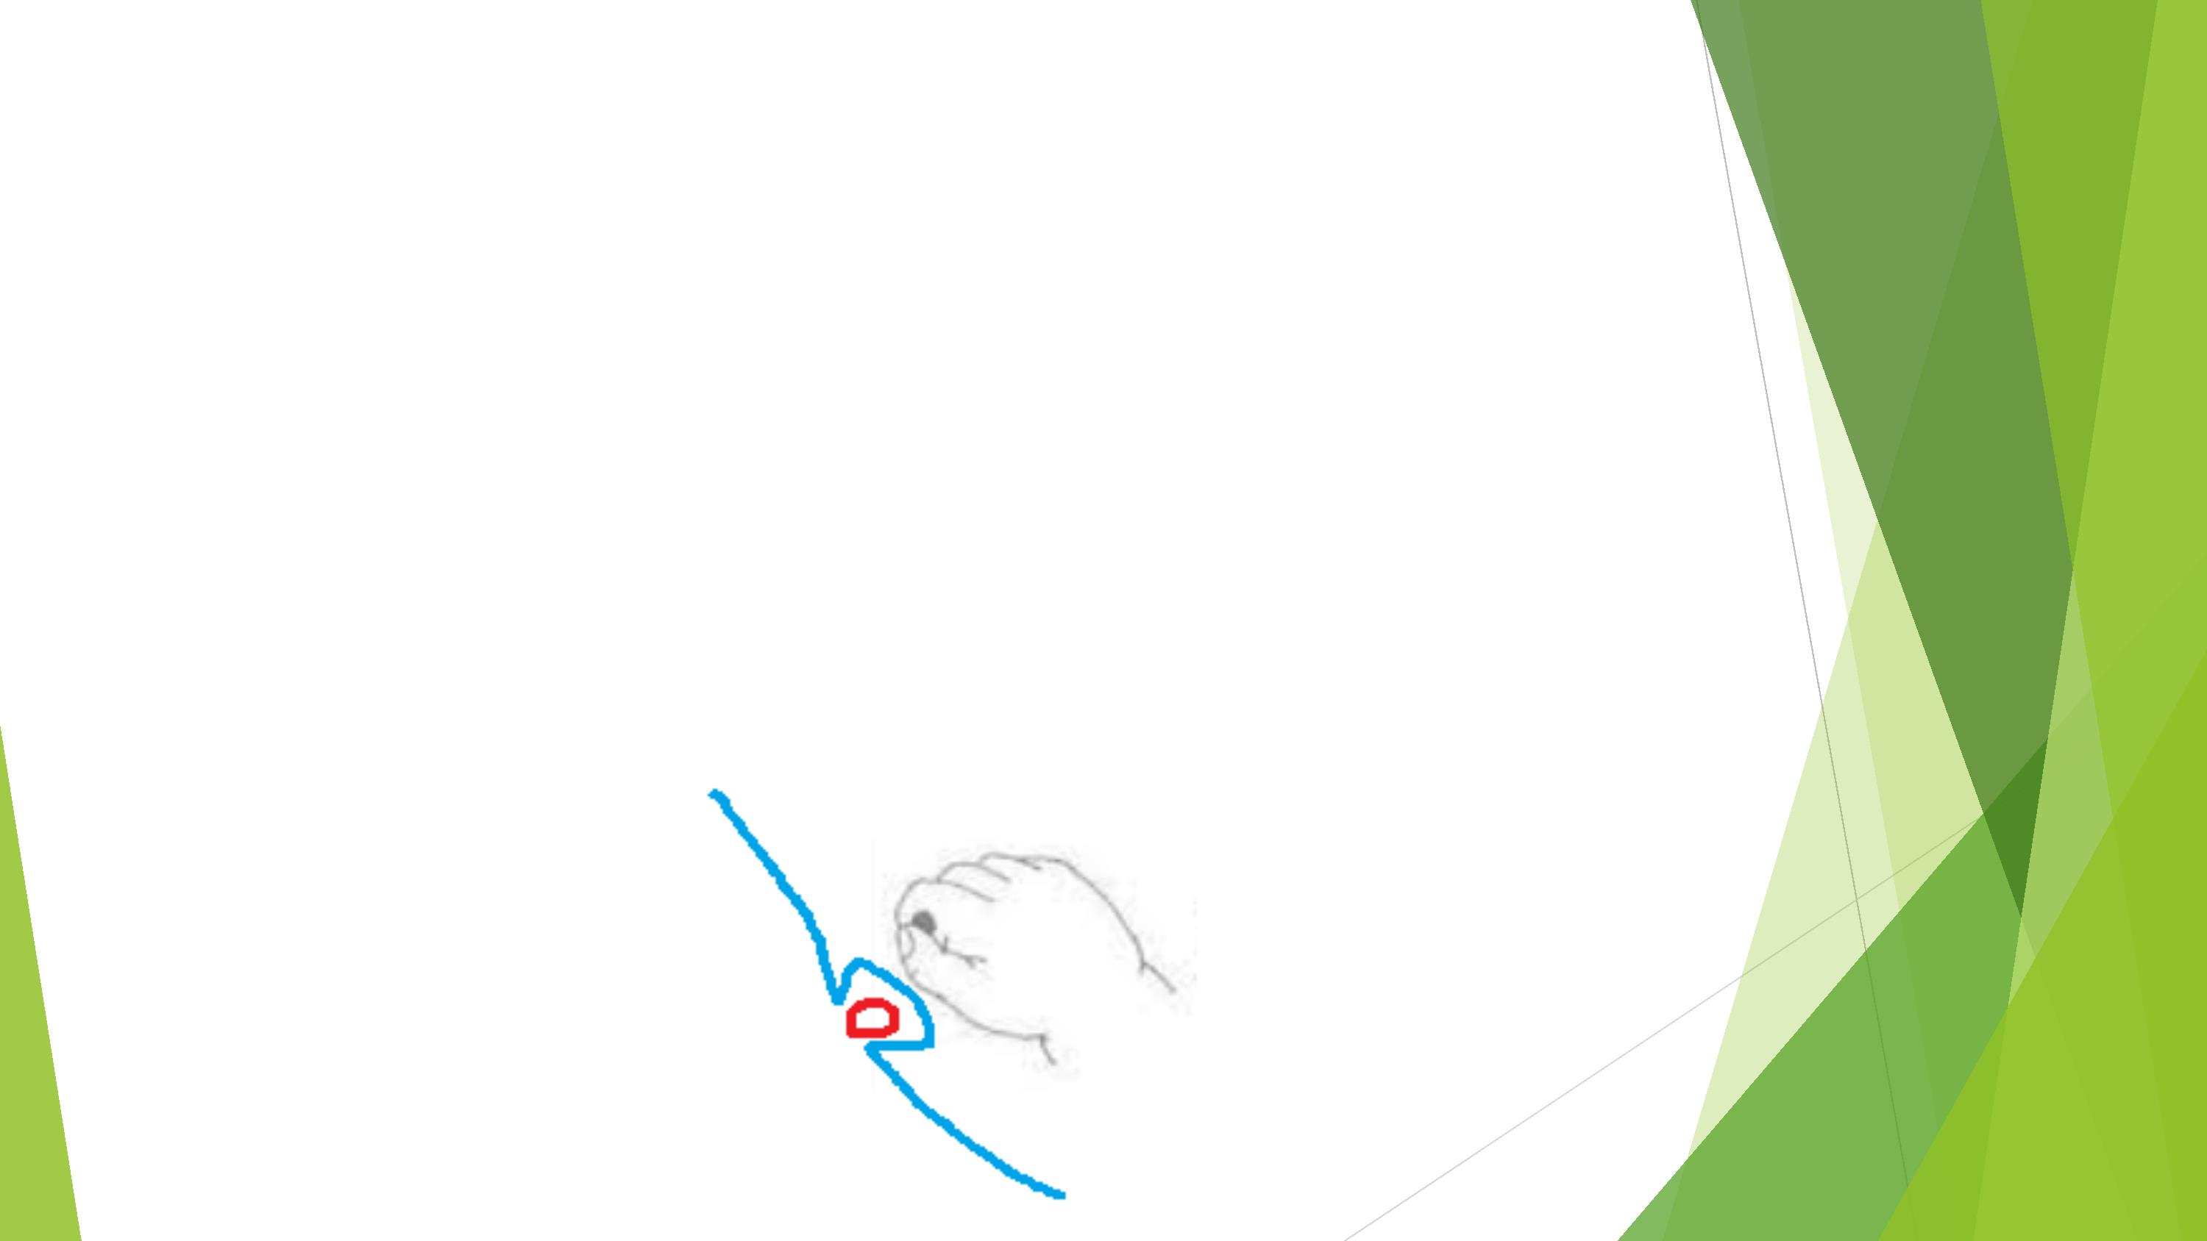
擦拭進階練習
抹布下方放置紙球(廣告回收紙即可)，協助下
讓手抓握抹布上的圓球如下圖，紅色為紙球藍
色為抹布，緩慢在小範圍內左右前後的移動，
活動整隻手臂與手掌。先維持10秒鐘休息換手
操作反覆2次，再20秒鐘再休息換手操作反覆2
次，再30秒鐘後換手操作反覆2次結束

輕作業量。
充分休息
◆ 操作完後視需要冷熱敷
◆ 補充水份
◆ 觀察有無小發作情況並判斷是否為太勞累造成，減
◆ 操作過程注意手部肌肉緊接觸抹布，不要摩擦到桌
面以免受傷。
◆ 操作完畢檢查手部有無傷口避免感染。
◆ 操作完可簡單按壓按摩手部放鬆肌肉。

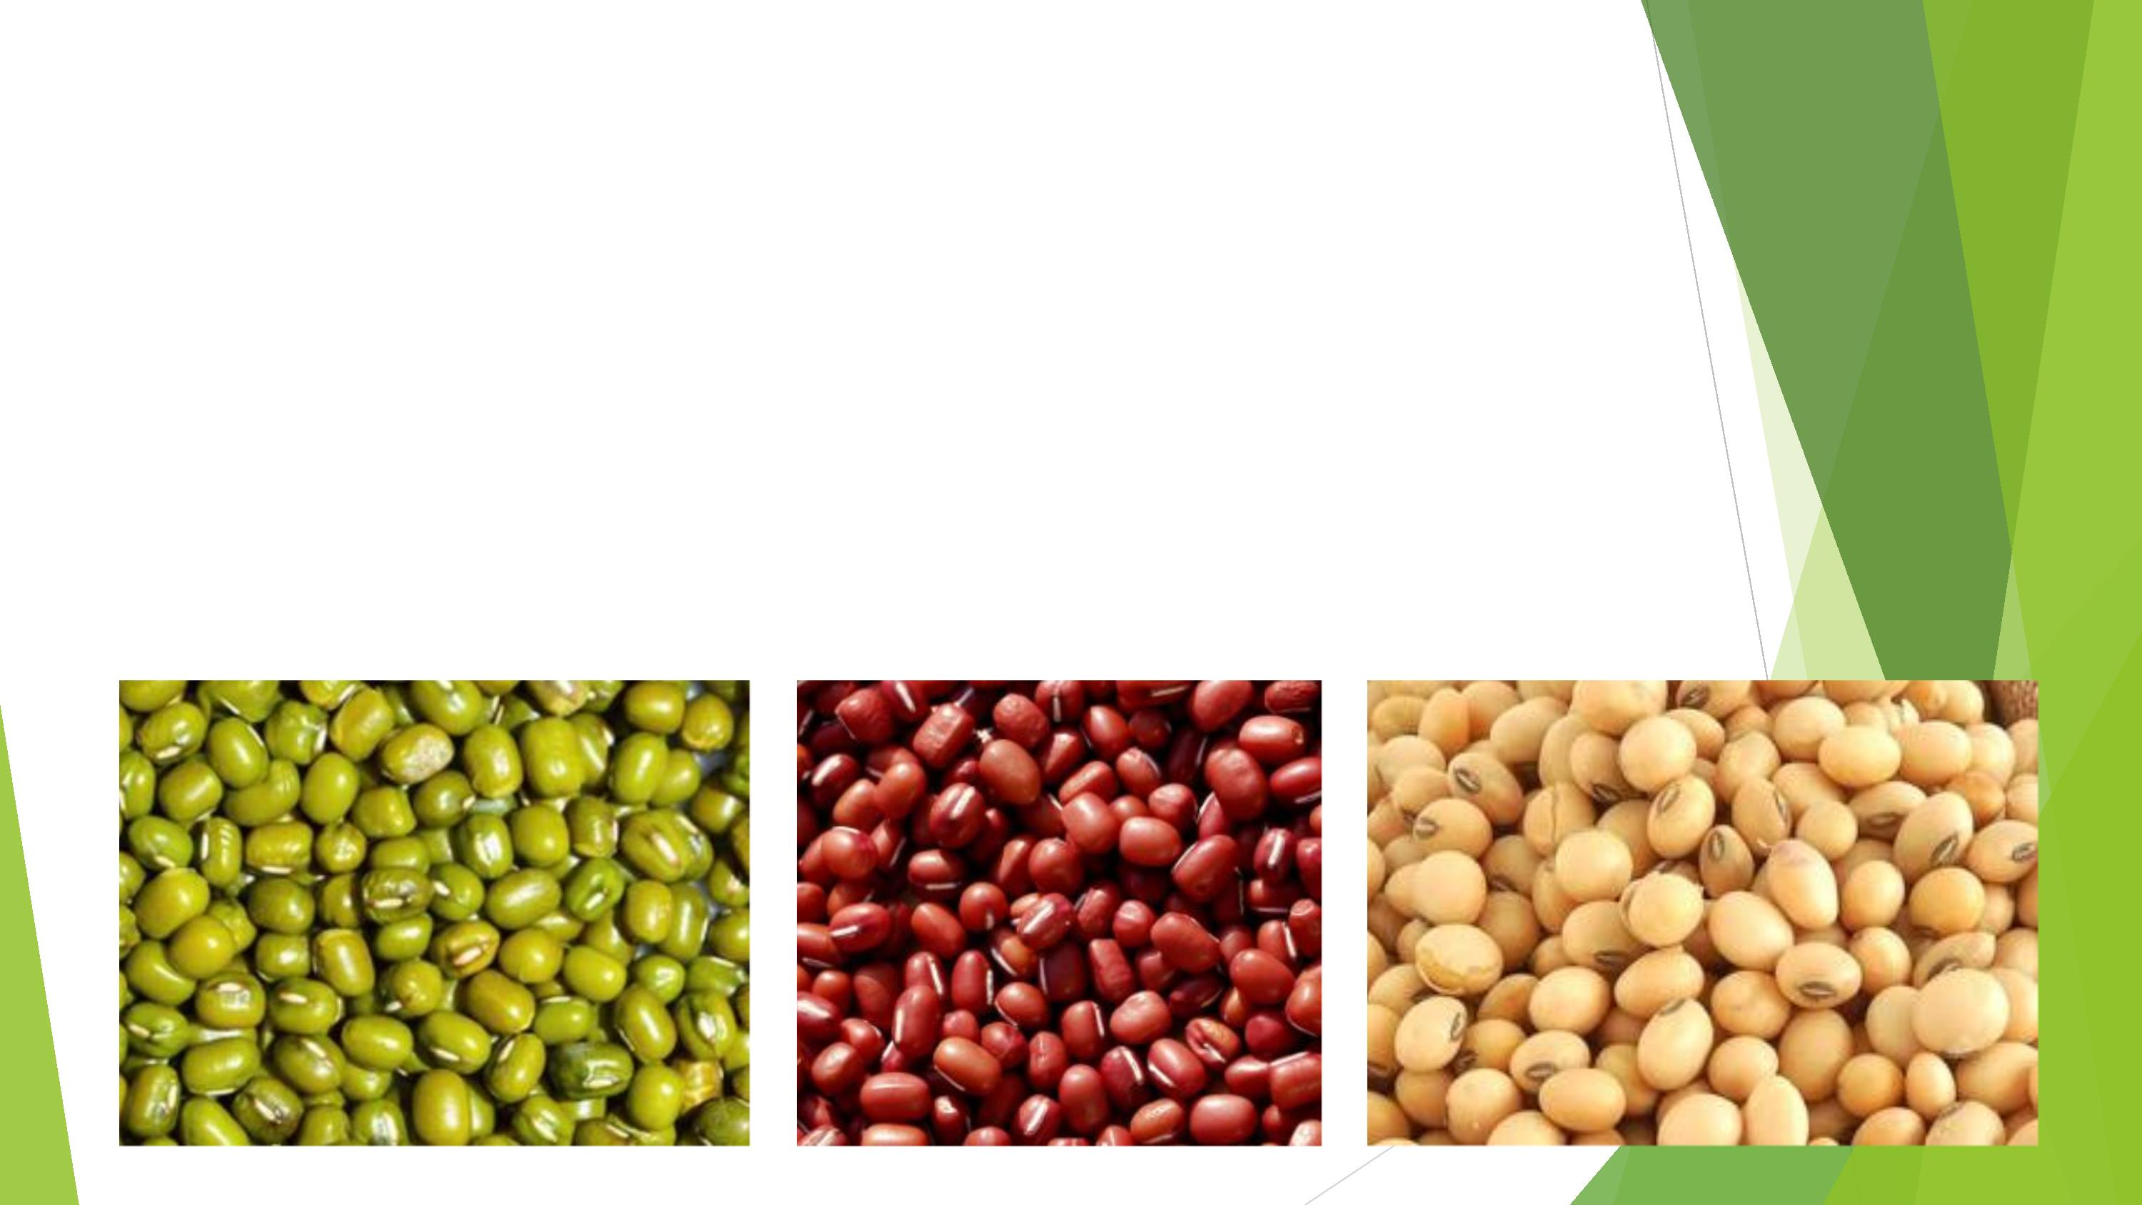
第二部分 小高專用-挑豆子
◆ 先找找家中有無任何豆類?挑兩色!
◆ 兩色各20g混和，請他用手指挑出放置指定容
器中(可將乾淨回收塑膠容器洗淨後做為教材)

防疫期間小高注意事項
請家人幫忙慢慢蒐集大賣場DM或是相同
大小紙張30頁未來繼續停課會需要使用
到。

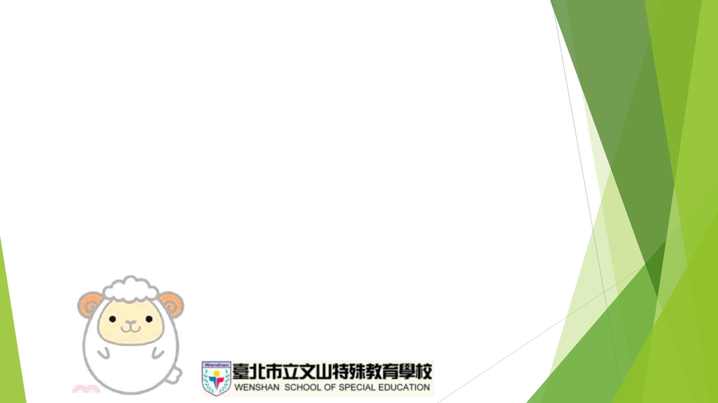
養成良好作息
保持健康精神

